§
INFORMAȚIE
privind creanțele cu termen expirat pe bugetul de stat și bugetele locale
la situația 31 ianuarie 2025

La situația din 31 ianuarie 2025 creanțele cu termen expirat*, care rezultă din avansurile efectuate regulamentar, au constituit 8,3 mil.lei, inclusiv pe bugetul de stat – 1,2 mil.lei și pe bugetele locale – 7,1 mil.lei.
Din suma totală de 1,2 mil.lei pe bugetul de stat – 0,2 mil.lei constituie creanțele formate până la 3 luni, 0,9 mil.lei constituie creanțele formate de la 3 până la 6 luni, și 0,1 mil.lei în mai mult de 1 an. Din suma totală de 7,1 mil.lei pe bugetele locale – 1,2 mil.lei constituie creanțele formate până la 3 luni, 3,8 mil.lei constituie creanțele formate de la 6 luni până la 1 an și 2,1 mil.lei creanțele formate în mai mult de 1 an.

 | 31.01.2025 | 01.01.2025 | Devieri 31.01.2025  față de 01.01.2025
 | 31.01.2025 | 01.01.2025 | +/- | %
Total BS și BL | 8,3 | 10,3 | -2,0 | 19,4
Bugetul de stat | 1,2 | 4,3 | -3,1 | 72,1
Bugetele locale | 7,1 | 6,0 | 1,1 | 18,3

Comparativ cu 01 ianuarie 2025, creanțele cu termen expirat s-au micșorat cu 19,4 % sau cu 2,0 mil.lei, inclusiv la bugetul de stat cu 72,1% sau 3,1 mil.lei, iar la bugetele locale s-au majorat cu 18,3 % sau cu 1,1 mil.lei.
Din suma totală, ponderea creanțelor bugetului de stat constituie 14,5 % (1,2 mil.lei) iar a bugetelor locale – 85,5 % (7,1 mil.lei).
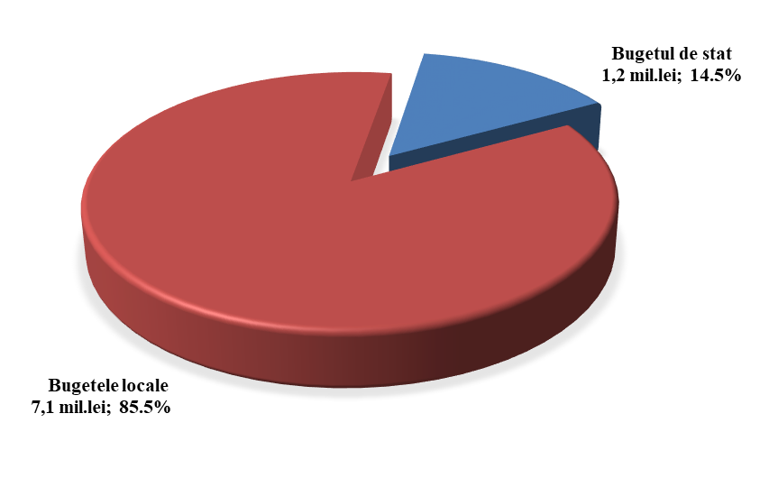

*Remarcă: Creanță cu termen expirat – drept al unei autorități/instituții bugetare de a pretinde de la o persoană fizică/juridică îndeplinirea unei obligații, asumată în baza actelor legislative, normative și juridice în vigoare, termenul de executare a căreia a expirat.
STRUCTURA CREANȚELOR
cu termen expirat pe bugetul de stat și bugetele locale
la situația din 31.01.2025 (mil. lei)

Creanțele cu termen expirat s-au micșorat la următoarele poziții:
- procurarea mijloacelor fixe – cu 3,3 mil.lei pe bugetul de stat;
- alte cheltuieli – cu 0,1 mil.lei pe bugetul de stat.

Creanțele cu termen expirat s-au majorat la următoarele poziții:
- bunuri și servicii – cu 1,2 mil.lei, inclusiv:
- pe bugetul de stat cu 0,1 mil.lei;
- pe bugetele locale cu 1,1 mil.lei.
- stocuri de materiale circulante – cu 0,2 mil.lei pe bugetul de stat.

